Приложение 1

к решению Совета депутатов

муниципального округа город Кировск Мурманской области

от__________№______

39. Наружная реклама, вывески

39.1. Требования, предъявляемые при размещении вывесок на фасадах зданий, сооружений, строений, определяются нормативным правовым актом администрации муниципального округа город Кировск Мурманской области.

39.2. Распространение наружной рекламы и установка рекламных конструкций на территории муниципального округа осуществляется в соответствии с Федеральным [законом](consultantplus://offline/ref=691E2EE4D0F5F0B1A3714599522FE91A96CBF2F0EE656B8AF50871DBBB364C577818C42F460C1084ED5375D326C0j5J) от 13.03.2006 N 38-ФЗ «О рекламе», Государственным стандартом РФ ГОСТ Р 52044-2003 «Наружная реклама на автомобильных дорогах и территориях городских и сельских поселений. Общие требования к средствам наружной рекламы. Правила размещения», Законом Мурманской области от 10.12.2021 N 2709-01-ЗМО «О перераспределении отдельных полномочий в сфере рекламы между органами местного самоуправления муниципальных образований Мурманской области и органами государственной власти Мурманской области», Постановлением Правительства Мурманской области от 03.03.2022 N 133-ПП "О мерах по реализации Закона Мурманской области от 10.12.2021 N 2709-01-ЗМО "О перераспределении отдельных полномочий в сфере рекламы между органами местного самоуправления муниципальных образований Мурманской области и органами государственной власти Мурманской области" (вместе с «Типами и видами рекламных конструкций, допустимыми и недопустимыми к установке на территории муниципальных образований Мурманской области или части их территории, в том числе требованиями к таким рекламным конструкциям, с учетом необходимости сохранения внешнего архитектурного облика сложившейся застройки поселений или муниципальных и городских округов Мурманской области», «Порядком утверждения схем размещения рекламных конструкций на земельных участках независимо от форм собственности, а также на зданиях или ином недвижимом имуществе, находящихся в государственной собственности Мурманской области или муниципальной собственности муниципальных образований Мурманской области и внесения в них изменений», «Порядком передачи документов, необходимых для осуществления перераспределенных полномочий в сфере рекламы»).

39.3. Временные объекты наружной (выносные штендеры) могут устанавливаться юридическими лицами и индивидуальными предпринимателями на расстоянии не более 5 м от входов в места нахождения указанных лиц исключительно в часы их работы.

39.4. При проектировании размещения рекламных конструкций и средств размещения информации на зданиях и сооружениях, размещаемых в целях информирования о находящихся (осуществляющих деятельность) в этих зданиях и сооружениях организациях, индивидуальных предпринимателях, должны учитываться архитектурно-композиционные решения фасада здания, на котором будет установлена рекламная конструкция или средство размещения информации.

Внешний облик рекламных конструкций и средств размещения информации на зданиях и сооружениях должен гармонировать с окружающим городским ландшафтом.

Принципами выбора художественного решения рекламных конструкций и средств размещения информации на зданиях и сооружениях являются:

- сохранение архитектурного своеобразия, декоративного убранства, тектоники, пластики, а также цельного и свободного восприятия фасадов;

- создание комфортного визуального пространства;

- обеспечение в легко доступном режиме информирования потенциального потребителя о деятельности предприятия, организации, учреждения.

39.5. Заключение договора на установку и эксплуатацию рекламной конструкции на земельных участках независимо от форм собственности, а также на зданиях или ином недвижимом имуществе, находящихся в муниципальной собственности, осуществляется на основе торгов в форме конкурса, проводимого администрацией муниципального округа город Кировска Мурманской области.

Приложение 2

к решению Совета депутатов

муниципального округа город Кировск Мурманской области

от__________№______

«Приложение № 2

к Правилам благоустройства и обеспечения чистоты и порядка

на территории муниципального округа город Кировск

с подведомственной территорией Мурманской области

**ВИД, ТИП И КОМПЛЕКТАЦИЯ ОБОРУДОВАНИЯ МЕСТ (ПЛОЩАДОК) НАКОПЛЕНИЯ ТКО (В ТОМ ЧИСЛЕ КГО)**

При создании/переоборудовании мест (площадок) накопления ТКО (в том числе КГО), учитывать варианты оборудования (контейнеры, контейнерные площадки), приведенные ниже:

1. Контейнеры.

1.1. ЕвроКонтейнер наземный/заглубленный закрытого типа (объемом 2 м3, 3,0 м3, 3,5 м3, 5 м3) для накопления ТКО:

Внешний вид, комплектующие:

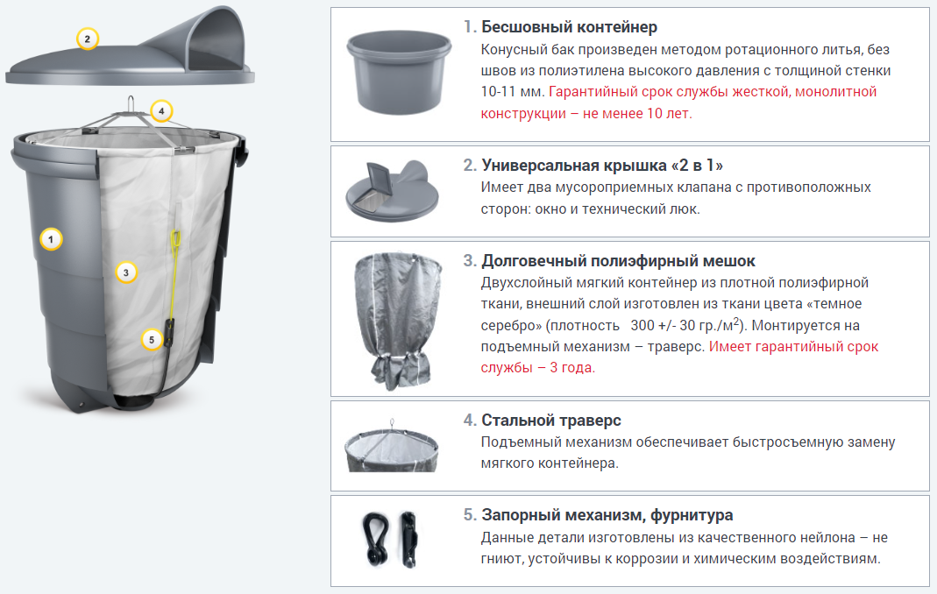

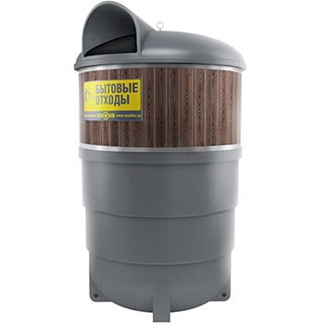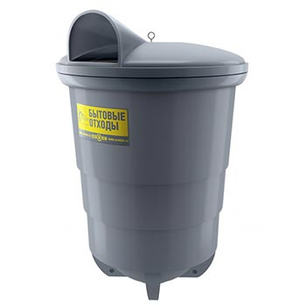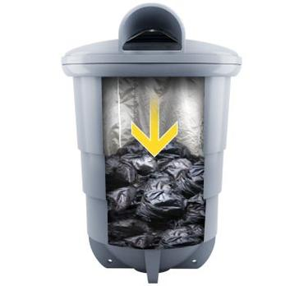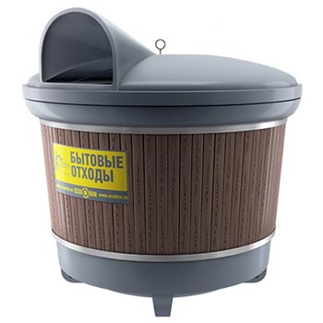

1.2. ЕвроКонтейнер на колесах закрытого типа (объемом 120, 240, 360, 660, 770, 1100 литра) для накопления ТКО:

Внешний вид, комплектующие:

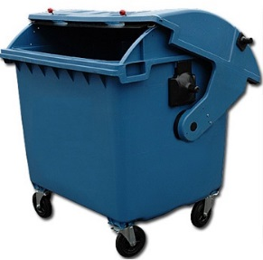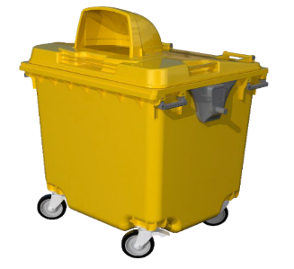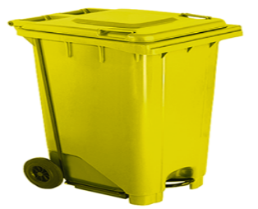

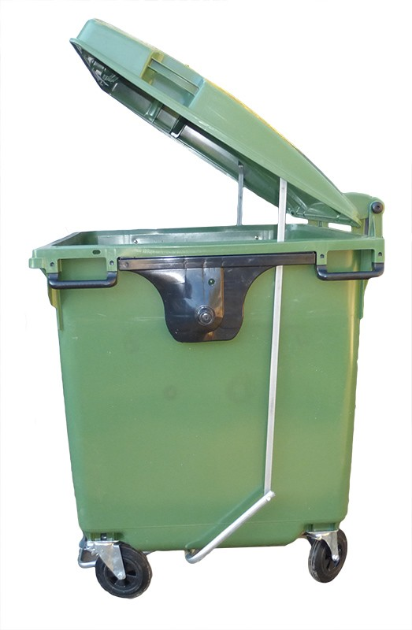

- материал: ПНД (HDPE) обладает повышенной стойкостью к ультрафиолетовому излучению, воздействию экстремально низких и высоких температур, а также обладать высокой химической устойчивостью;

- цвет: зеленый, красный, серый, желтый, синий, черный

Опции:

- крышка (съемная) откидная/выдвижная;

- колеса резиновые (оснащены опорами колес с тормозом и усилены с учетом возможных повышенных нагрузок, все металлические детали гальванизированы для защиты от коррозии);

- педаль для открытия крышки (если крышка контейнера без «капюшона» см. вид);

- фиксатор крышки;

- захват для вилочного погрузчика;

- ручки для перемещений контейнера;

- дно оснащено сливным клапаном.

2. Место (площадки) накопления ТКО, в том числе КГО.

2.1. Контейнерная площадка под ЕвроКонтейнер наземный/заглубленный закрытого типа (объемом 2 м3, 3,0 м3, 3,5 м3, 5 м3) для накопления ТКО.

Внешний вид, материал:

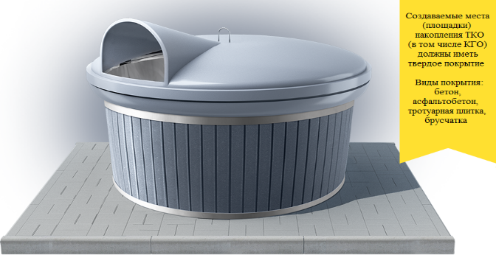

2.2. Контейнерная площадка под ЕвроКонтейнер на колесах закрытого типа (объемом 120, 240, 360, 660, 770, 1100 литра) для накопления ТКО, в том числе КГО.

Внешний вид, комплектующие:

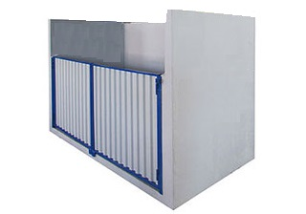

Габариты: ширина, глубина, высота от 1,5 м.

Материал стен и основания: железобетон, бетон.

Дополнительная опция: двери с замком (задвижка).

Мобильность модуля: возможность перемещения в сборе при помощи манипулятора .

Тип модуля: закрытый/открытый (без дополнительных опций: дверей, запирающего механизма)».

2.3. Контейнерная площадка для сбора твёрдых коммунальных отходов (далее - ТКО) и (или) крупногабаритных отходов (далее - КГО).

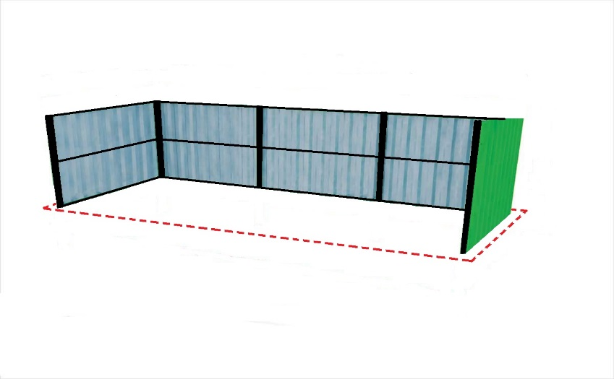

Основание: материал – бетон (бетонные плиты)

Ограждение: профильный лист с полимерным покрытием

Каркас: металлический окрашенный профиль

1. **«Размер специальной площадки для накопления крупногабаритных отходов (без учёта основания)**: ширина – не менее 1,5м, длина не менее 2м, высота – не менее 1,5м.

**Размер контейнерной площадки (без учёта основания, с использованием евроконтейнера(ов)):** ширина должна превышать ширину основания евроконтейнера на 1м, длина не менее 3м (при этом длина должна превышать длину основания евроконтейнера(ов) на 1м в обе стороны), высота – не менее 1,5м.

2. **Каркас контейнерной площадки**: выполняется из металлического окрашенного профиля прямоугольного сечения размерами не менее 60х60х3,5мм – вертикальные стойки, не менее 40х20х2мм – горизонтальные перекладины. Вертикальные стойки устанавливаются на расстоянии не более 1,5м друг от друга. Каждая вертикальная стойка скрепляется тремя горизонтальными перекладинами. В верхней части вертикальных стоек устанавливаются заглушки для предотвращения попадания влаги.

3. **Ограждение контейнерной площадки**: выполняется из профильного листа с полимерным покрытием толщиной не менее 0,5мм. Края профильных листов жестко прикручиваются в один уровень с вертикальными стойками и горизонтальными перекладинами. Монтаж профильных листов осуществляется внахлёст, без зазоров. Профильные лист должны быть монохромного цвета в едином стиле.

4. **Основание:** материал - бетон (бетонные плиты). Высота основания составляет от 10см до 20см.

5. На контейнерной площадке должен быть размещен **информационный стенд**, содержащий следующую информацию:

- об организации, обслуживающей контейнерную площадку;

- о типе отходов, складируемых на контейнерной площадке;

- об организации, с которой заключен договор на оказание услуг по сбору, вывозу мусора и отходов.

6. При установке и эксплуатации контейнерной площадки **не допускается**:

- наличие острых, выступающих конструктивных элементов контейнерной площадки;

- наличие дефектов в элементах контейнерной площадки (дыр, повреждений);

- наличие надписей, графических изображений, информации рекламного характера на ограждении контейнерной площадки, в том числе на евроконтейнерах.

7. При выявлении нарушений, предусмотренных подпунктом 6 пункта 2.3 настоящего приложения № 2 к Правилам, организации, обслуживающие контейнерные площадки обязаны незамедлительно провести восстановительные работы по устранению дефектов.